Counter Attack Design Document
Версия: 0.1
Статус: В разработке

Идея
Контратака позволяет игроку превратить защиту в мгновенное убийство противника.
Механика вдохновлена серией Assassin's Creed.
Контратака является альтернативным способом ведения боя наряду с обычными атаками мечом.

Управление
ПКМ — удерживать блок
ЛКМ — атака

Схема
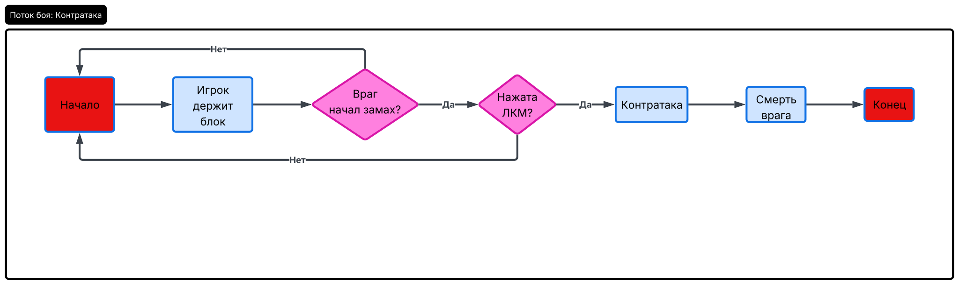

Условия
Для выполнения контратаки необходимо:
✓ Игрок удерживает блок
✓ Враг находится перед игроком
✓ Враг находится в радиусе контратаки
✓ Враг находится в состоянии замаха
✓ Игрок нажал ЛКМ

Успешная контратака
Результат:
✓ Атака врага отменяется
✓ Игрок не получает урон
✓ Запускается контратака
✓ Враг погибает

Ошибка игрока
Игрок нажал ЛКМ слишком рано
или
Игрок нажал ЛКМ слишком поздно
↓
Контратака не выполняется
↓
Выполняется обычная атака мечом

Ограничения
Контратака недоступна:
✗ Если игрок не удерживает блок
✗ Если враг находится слишком далеко
✗ Если враг находится за спиной игрока
✗ Если враг погиб
✗ Если игрок находится в состоянии получения урона
✗ Если уже выполняется контратака

Правила системы
Если одновременно доступны:
- обычная атака;
- контратака;
↓
выполняется контратака.

Если рядом находится несколько врагов,
подходящих для контратаки
↓
целью становится ближайший враг.

Если игрок отпустил блок до нажатия ЛКМ
↓
контратака недоступна.

Если враг погиб до начала контратаки
↓
контратака отменяется.

Если уже выполняется контратака
↓
новая контратака не запускается.

Если во время контратаки игрок получает урон
↓
Такого не может быть так как в момент контратаки игрок неуязвим
Статус: Требует решения.

Настройки
Радиус контратаки = 200
Угол контратаки = 90°
Время замаха врага = 0.6 сек
Задержка после контратаки = 1.2 сек
Урон контратаки = смертельный
Все значения должны храниться в переменных и настраиваться через движок.

Визуальная читаемость
Игрок должен понимать момент,
в который становится доступна контратака.

Основным сигналом является
анимация замаха противника.

Во время замаха враг визуально показывает:
- подготовку к атаке;
- направление атаки;
- момент для контратаки.

На этапе прототипа дополнительные визуальные подсказки не используются.
Читаемость механики обеспечивается анимацией противника.

